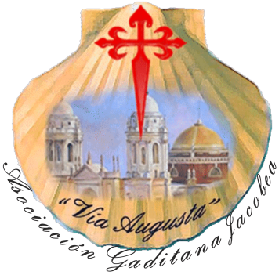

VÍA AUGUSTA
CÁDIZ-SAN FERNANDO

El sábado 23 de febrero se ha realizado la primera de las etapas de la “Vía Augusta” entre Cádiz y San Fernando, con la singularidad que en esta ocasión hemos acompañado a la Asociación de Amigos del Camino de Sevilla que tenía programada esta etapa, además se han unido la Asociación de Amigos del Camino del Puerto de Santa Maria y la Asociación Santiaguista “Villae Naevae” de Villanueva del Río.

Sobre las 09,00h comenzamos a reunirnos en las puertas de la iglesia de Santiago, kilómetro cero, en la plaza de la catedral; van llegando los miembros de las diferentes Asociaciones ya mencionadas y tras la foto de rigor en las escaleras de la catedral, a las 9,45h se comienza el recorrido por las calles gaditanas, somos unos 104 peregrinos que empezamos a encarar los 16 km de esta etapa.

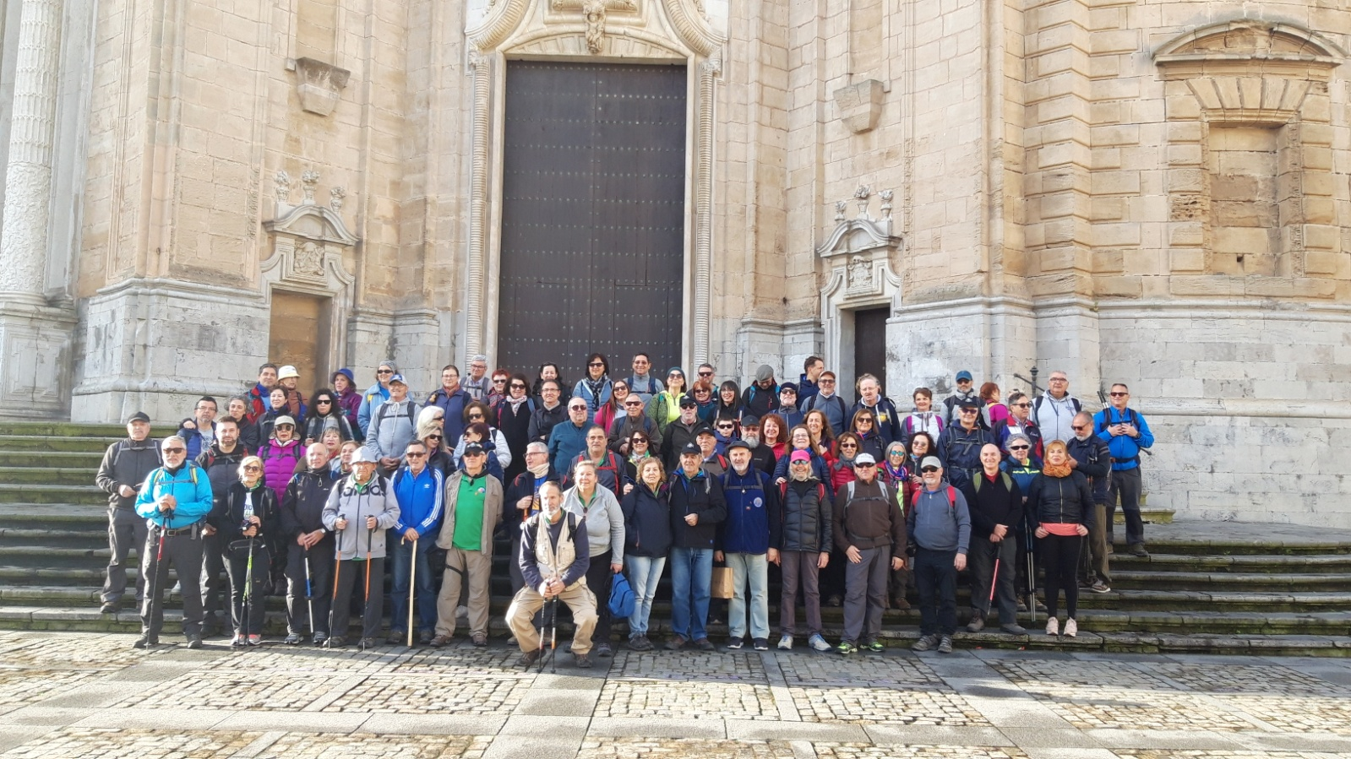

El día que amaneció algo fresco, se convierte en un magnifico día para caminar. Se realiza una primera parada para reagruparnos en el emblemático Ventorrillo del Chato, se continúa por la playa hasta Torregorda. Aquí se sube el puente para continuar por la Bahía, sendero de la depuradora. Debajo del puente se hace la parada para reponer comida y líquidos, también sirvió para que aquellos que habían elegido coger por la Bahía desde el principio se unieran a nosotros.

De esta manera y con tan buena compañía llegamos sobre las 13 horas a San Fernando a Bahía Sur. Llegados a este punto se fueron diluyendo los peregrinos por diferentes zonas de la Isla de León, Algunos peregrinos y miembros de la directiva de Sevilla y Asociación Santiaguista nos reunimos en la parada tradicional del bar León para comer Tortillas de camarones.

En resumen una jornada entrañable y todos dispuestos a repetir otra actividad asociativa como esta.

Santiago Galván

Asociación Gaditana Jacobea
“Vía Augusta”

